DHCP 模拟通信过程
- 构建网络（打开DHCP.pkt）
- 配置DHCP服务器的IP
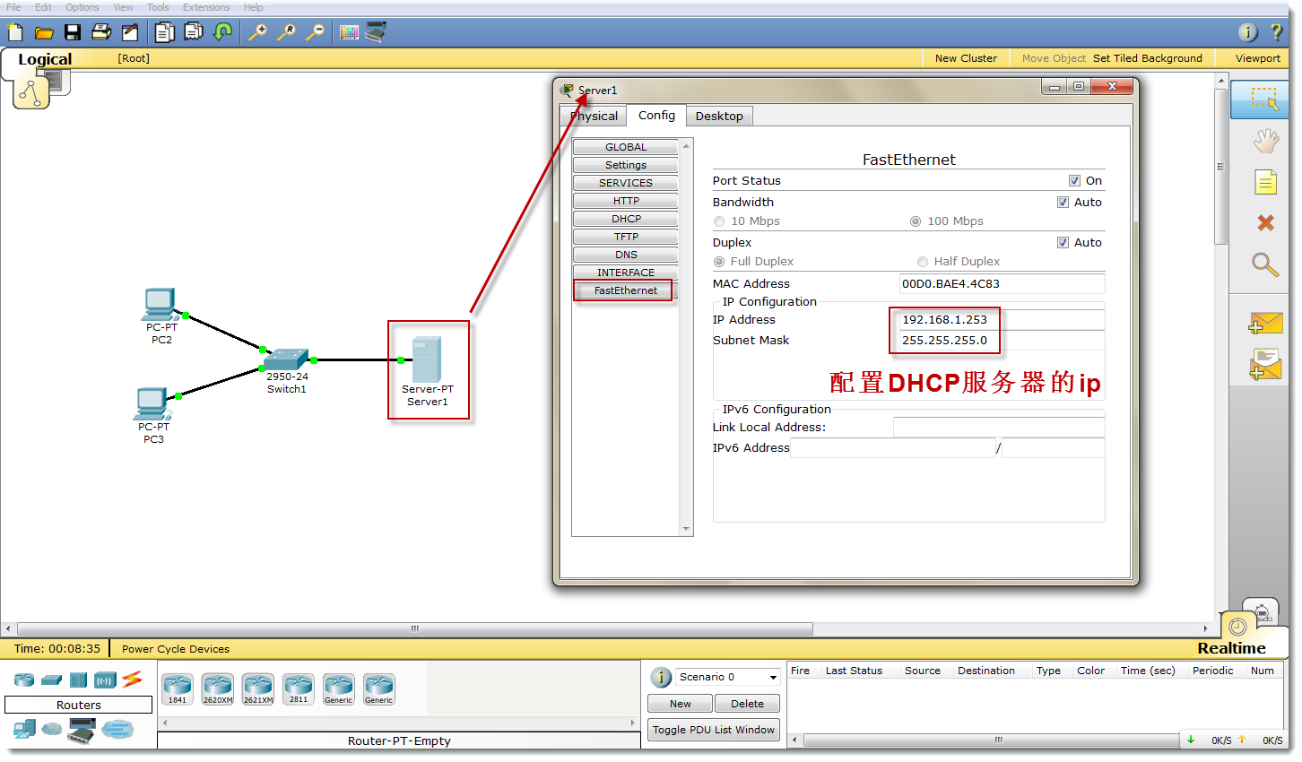
- 配置DHCP相关服务
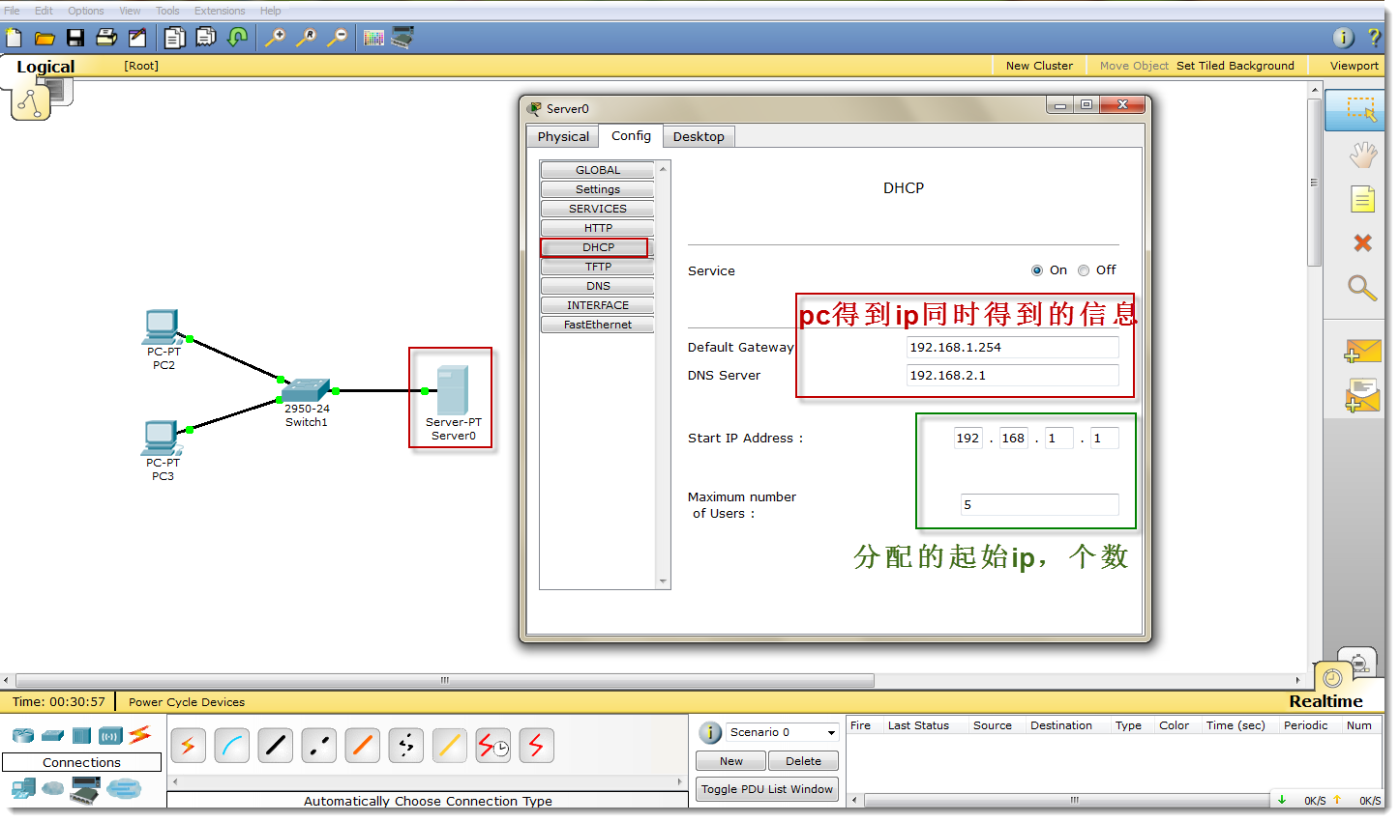
4、PC机开始获取IP
